OPIS PRZEDMIOTU ZAMÓWIENIA

Kosz ażurowy kwadratowy lub okrągły na odpady o parametrach:
Główne informacje
Szerokość: 27 cm
Głębokość: 27 cm
Wysokość: 35 cm
Główne cechy produktu
- Kosz ażurowy wykonany ze stali
- Wybarwienie: powłoka proszkowa w kolorze czarnym
Opis produktu
stal, epoksydowa/poliestrowa powłoka proszkowa

Zdjęcie przedstawia przykładowe rozwiązanie

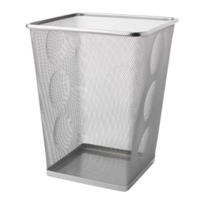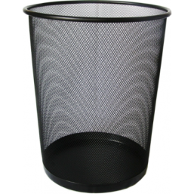

ILOŚĆ: 71 szt.

